"Астана – жаңа қала" арнайы экономикалық аймағын құру туралы" Қазақстан Республикасы Президентінің 2001 жылғы 29 маусымдағы № 645 Жарлығына өзгерістер мен толықтыру енгізу туралы" Қазақстан Республикасының Президенті Жарлығының жобасы туралы
Қазақстан Республикасы Үкіметінің 2013 жылғы 9 қазандағы № 1069 қаулысы
Қазақстан Республикасының Үкіметі ҚАУЛЫ ЕТЕДІ:
«Астана – жаңа қала» арнайы экономикалық аймағын құру туралы» Қазақстан Республикасы Президентінің 2001 жылғы 29 маусымдағы № 645 Жарлығына өзгерістер мен толықтыру енгізу туралы» Қазақстан Республикасының Президенті Жарлығының жобасы Қазақстан Республикасы Президентінің қарауына енгізілсін.
Қазақстан Республикасының
Премьер-Министрі С. Ахметов
«Астана – жаңа қала» арнайы экономикалық аймағын құру туралы» Қазақстан Республикасы Президентінің 2001 жылғы 29 маусымдағы
№ 645 Жарлығына өзгерістер мен толықтыру енгізу туралы
ҚАУЛЫ ЕТЕМІН:
1. «Астана – жаңа қала» арнайы экономикалық аймағын құру туралы» Қазақстан Республикасы Президентінің 2001 жылғы 29 маусымдағы № 645 Жарлығына (Қазақстан Республикасының ПҮАЖ-ы, 2001 ж., № 22, 270-құжат; 2005 ж., № 11, 100-құжат; 2007 ж., № 4, 50-құжат; № 22, 245-құжат; 2008 ж., № 29, 281-құжат; № 46, 523-құжат; 2009 ж., № 40, 388-құжат; 2011 ж., № 15, 177-құжат, № 37, 441-құжат, 2012 ж., № 48, 638-құжат) мынадай өзгерістер мен толықтыру енгізілсін:
жоғарыда аталған Жарлықпен бекітілген «Астана – жаңа қала» арнайы экономикалық аймағы туралы ережеде:
1-тармақтың екінші бөлігі мынадай редакцияда жазылсын:
«Астана – жаңа қала» АЭА-ның аумағы Қазақстан Республикасының ажырамас бөлігі болып табылады және 7634,71 гектарды құрайды. АЭА аумағының құрамына алаңы 598,1 гектар № 1 индустриялық парк, алаңы 433,1 гектар № 2 индустриялық парк және алаңы 72,41 гектар қалалық жеңіл рельс желісі кіреді.»;
3-тармақта:
17) тармақша мынадай редакцияда жазылсын:
«17) жобалау-сметалық құжаттамаға сәйкес инфрақұрылым объектілерін, әкімшілік және тұрғын үй кешендерін салу және пайдалануға беру;».
мынадай мазмұндағы 18) тармақшамен толықтырылсын:
«18) жобалау-сметалық құжаттамаға сәйкес ауруханаларды, емханаларды, мектептерді, балабақшаларды, мұражайларды, театрларды, жоғары және орта оқу орындарын, кітапханаларды, оқушылар сарайларын, спорт кешендерін салу және пайдалануға беру болып табылады.»;
11-тармақтың бірінші бөлігі мынадай редакцияда жазылсын:
«11. Еркін кедендік аймақтың кедендік рәсімі қызметтің басым түрлері жүзеге асырылатын АЭА аумағының бөлігінде қолданылады.»;
12-тармақ мынадай редакцияда жазылсын:
«12. АЭА аумағы кедендік бақылау аймағы болып табылады. Кедендік бақылау жүргізу мақсатында еркін кедендік аймақтың кедендік рәсімі қолданылатын АЭА аумағының шекаралары оның периметрі бойынша Қазақстан Республикасының кеден заңнамасына сәйкес жайластырылады және жабдықталады.»;
көрсетілген ережеге қосымша осы Жарлыққа қосымшаға сәйкес жаңа редакцияда жазылсын.
2. Осы Жарлық қол қойылған күнінен бастап қолданысқа енгізіледі.
Қазақстан Республикасының
Президенті Н. Назарбаев
Қазақстан Республикасы
Президентінің
2013 жылғы № Жарлығына
қосымша
Қазақстан Республикасы
Президентінің
2001 жылғы 29 маусымдағы
№ 645 Жарлығымен бекітілген
"Астана - жаңа қала"
арнайы экономикалық
аймағы туралы ережеге
ҚОСЫМША
«Астана – жаңа қала»
арнайы экономикалық аймағы шекараларының жоспары
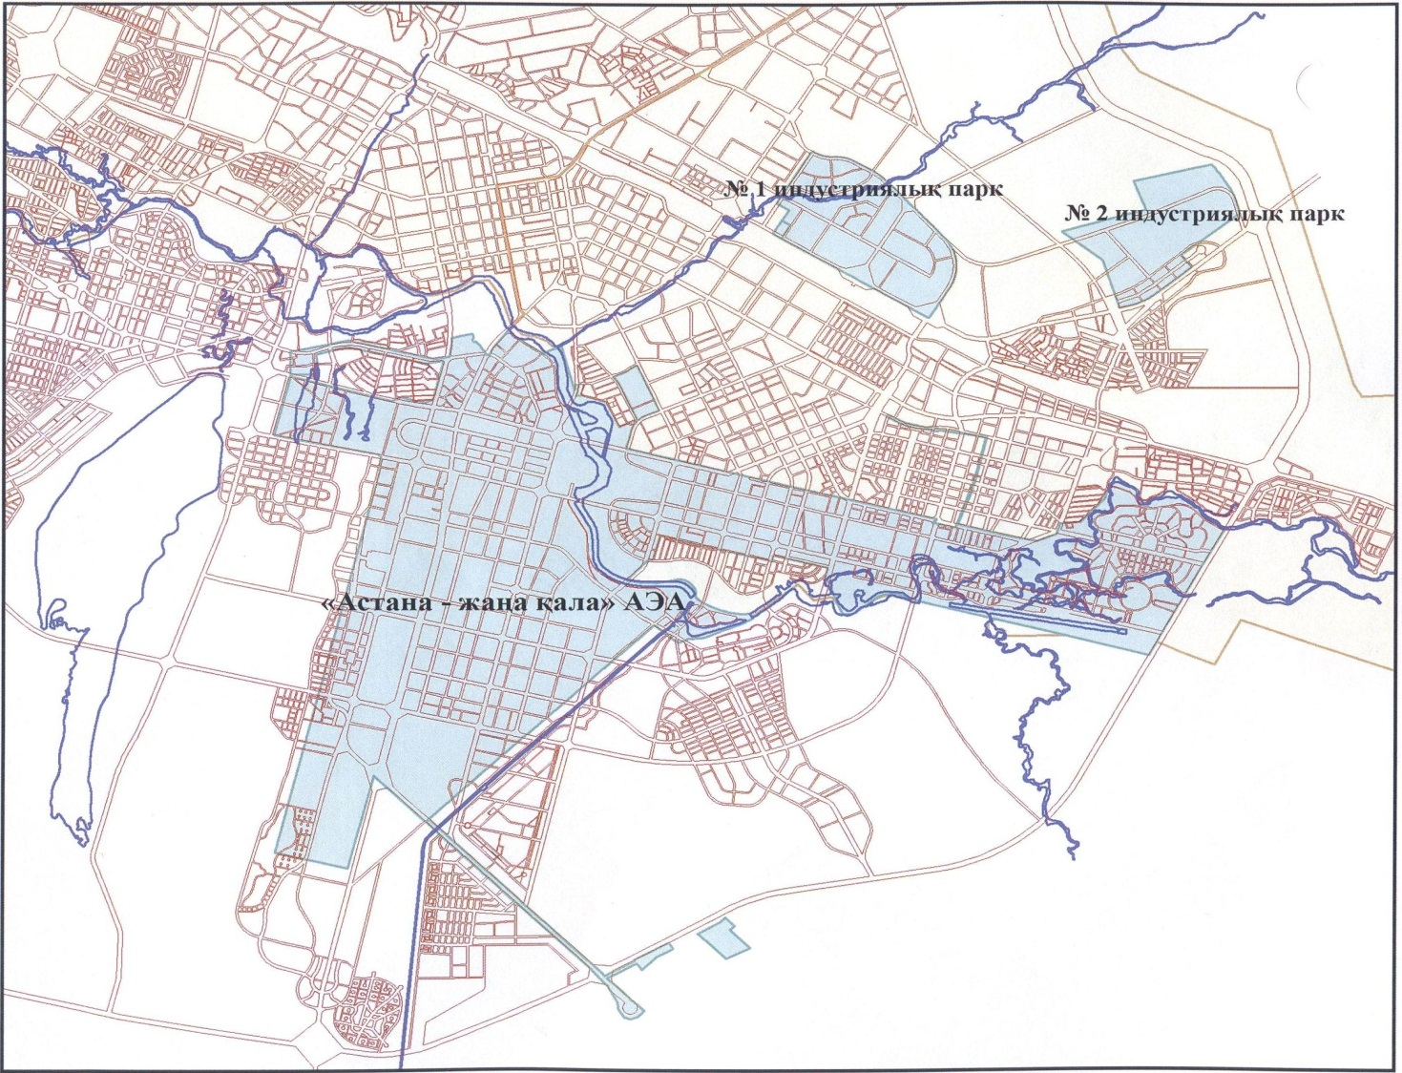
«Астана-жаңа қала» АЭА аумағы S=7634,71 га

© 2012. Қазақстан Республикасы Әділет министрлігінің «Қазақстан Республикасының Заңнама және құқықтық ақпарат институты» ШЖҚ РМК

